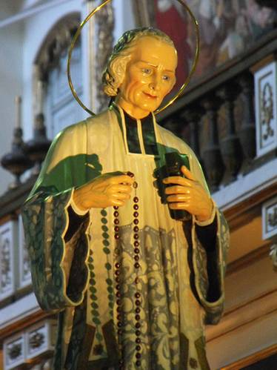
Oremos siempre por nuestros sacerdotes
Orar es Aceptar
* No le interesaba más que ser sacerdote: era ese su mayor orgullo. En la última década, el emperador le designó para nombrarle Caballero de la Legión de Honor. El nombramiento apareció en los periódicos. El alcalde, señor des Garets, le comunicó la noticia: ¿Tiene asignada alguna renta esta cruz?... ¿Me proporcionará dinero para mis pobres? preguntó el Santo sin manifestar contento ni sorpresa. (Santo Cura de Ars)

Lunes 21 de septiembre de 2009 San Mateo, apóstol y evangelista
Dios misericordioso, que elegiste a san Mateo, un recaudador de impuestos, para hacerlo apóstol tuyo, ayúdanos, por su intercesión, a cumplir nuestras responsabilidades en esta vida como verdaderos apóstoles de Cristo, que vive y reina
Ef 4,1-7.11-13 El ha constituido a unos, apóstoles
Salmo 18 El mensaje del Señor resuena en toda la tierra.
Mt 9,9-13 Le dijo: Sígueme. El se levantó y le siguió “Jesús vio a un hombre llamado Mateo, sentado a su mesa de recaudador de impuestos, y le dijo: Sígueme. El se levantó y lo siguió. Después, cuando estaba a la mesa en casa de Mateo, muchos publicanos y pecadores se sentaron también a comer con Jesús y sus discípulos. Viendo esto, los fariseos preguntaron a los discípulos: ¿Por qué su Maestro come con publicanos y pecadores? Jesús los oyó y les dijo: No son los sanos los que necesitan de médico, sino los enfermos. Vayan, pues, y aprendan lo que significa: Yo quiero misericordia y no sacrificios. Yo no he venido a llamar a los justos, sino a los pecadores”
Jesús nos transforma
- No solamente de Leví a Mateo. De nombre, sino de vida.
- Era un pecador y explotador. Cambiado para Dios.
- Por eso el escándalo tan grande en la comida.
- Para dios nada es imposible, pues su línea es la misericordia.
Me pongo ante Ti, Señor de la Vida,
para que me contagies de nuevo con tu misericordia entrañable,
para que me des tus ojos y me enseñes tus caminos,
para que me enseñes tu modo de mirar y de amar.
Quiero ser como Tú,
quiero parecerme a Ti.
Regálame tu Espíritu
para que me recree a tu imagen y semejanza.
Imaginémonos la escena:
Todo sucede en una pequeña ciudad a orillas del mar de Galilea: Cafarnaúm. Lo que el evangelio nos cuenta sucede en una calle o plaza de Cafarnaúm y en la casa de Mateo el publicano.
Los personajes
Jesús, Mateo, publicanos y pecadores, fariseos y discípulos. ¿Qué hacen y dicen cada uno de los personajes?
Jesús hace el llamado: Lo ve y le dice: sígueme
Mateo. Es una persona mala. Sintió la mirada y escuchó la llamada de Jesús y por eso se levantó y le siguió. Dejó todo.
Luego…
En la cena, es la casa de Mateo. Jesús dice: "No tienen necesidad de médico los sanos sino los enfermos"
"No he venido a llamar a los justos sino a los pecadores"
De ahí se desprende la conclusión: Aprended lo que significa "misericordia quiero y no sacrificios" (cf. Os 6,6)
La mirada de Jesús
- Ellos desde prejuicios sociales y religiosos
- Jesús mira desde la compasión y cree en la posibilidad de recuperación de las personas. Para Jesús, nadie está definitivamente perdido.
- Para los fariseos los preferidos de Dios son los justos, los sanos, los puros.
- Para Jesús, los predilectos son los pecadores, los enfermos, los "impuros"
- La salvación es para todos y no se obtiene por la propia justicia ni se compra con méritos: es un regalo de Dios.
Enseñanza: cambio de vida
mrivassnchez@gmail.com

